**Answer Report:**

**ร้านเสื้อผ้าแฮนด์เมตจะทำกำไรสูงสุดได้ 66,100 บาท เมื่อทำการผลิตเสื้อแบบ** A **จำนวน 122 ตัว และทำการผลิตเสื้อแบบ** B **จำนวน 78 ตัว**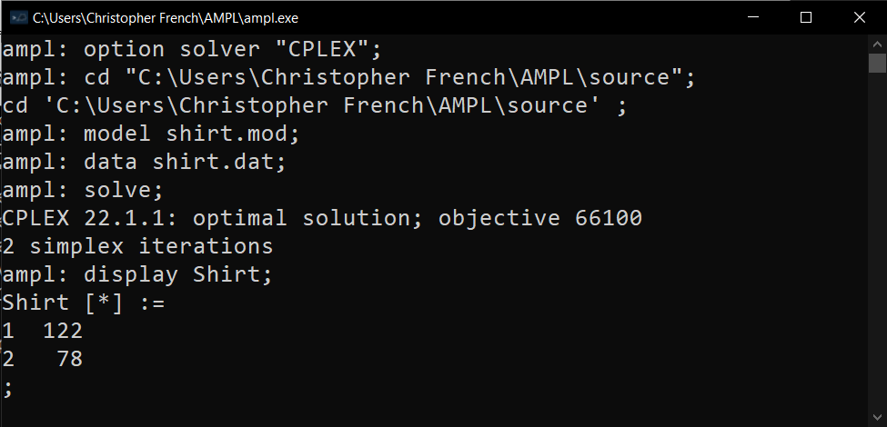

**Sensitivity Analysis**

**Status:**  
**ผ้า** (Cloth) **และแรงงาน** (Labor) **มีสถานะเป็น Binding เพราะถูกใช้ในการผลิตเสื้อจนหมด  
อย่างไรก็ตามกระดุม** (Button) **มีสถานะเป็น Not Binding เพราะกระดุมเหลือ 168 เม็ด**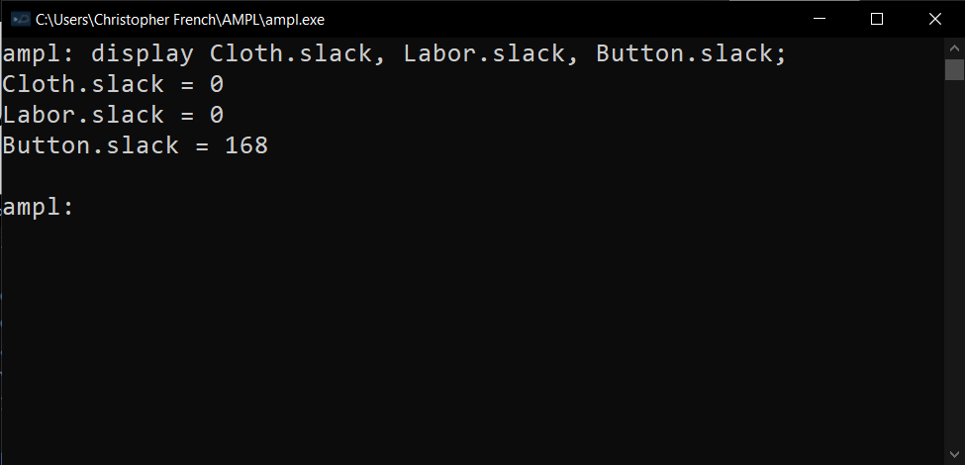

**Shadow Price:**  
**- ถ้าเพิ่มขึ้น/ลดลงจำนวนผ้า 1 ชิ้น จะได้กำไรเพิ่มขึ้น/ลดลง 200 บาทต่อชิ้น  
- ถ้าเพิ่ม/ลดจำนวนชั่วโมงแรงงาน 1 ชั่วโมง จะได้กำไรเพิ่มขึ้น/ลดลง 16.6667 บาทต่อชั่วโมง  
- แต่ถ้าเพิ่มหรือลดจำนวนกระดุม จะไม่ทำให้ได้กำไรเพิ่มหรือลดลง** (Not Binding)  
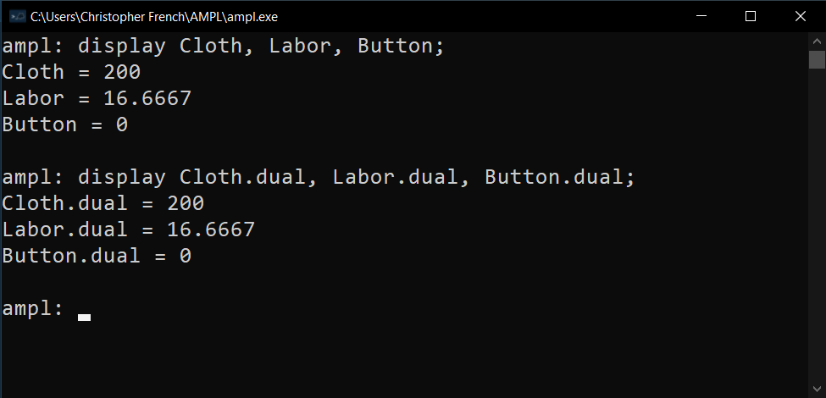

**Reduced Cost:**  
**หากมีการเปลี่ยนแปลงจำนวนการผลิต อัตราราคาขายของเสื้อทั้งสองแบบจะคงที่ไม่เปลี่ยนแปลง**  
